ÖĞRETMEN NOT ÇİZELGESİ
Öğretmen Not Çizelgesi raporu ile sistemde kayıtlı olan öğrencilerin almış oldukları derslerden dönem ve yıl sonu sonunda oluşan puan ve notlarını ders ders görebilecek, yine dönem ve yıl sonu olarak ağırlıklı ortalamalarını tek rapordan alabileceksiniz.
Bu raporu alabilmek için Okul ana modülü altında bulunan Şubeler ekranında geliniz.
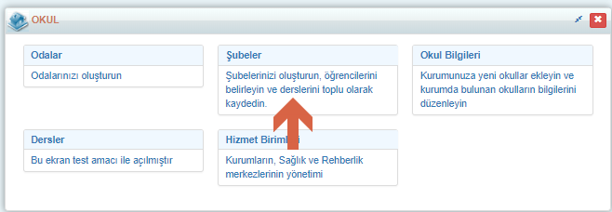
Eğer tek şubeden Öğretmen Not Çizelgesi raporunu alacaksanız, şubenin satırının sonundaki İşlemler butonuna tıklayınız;
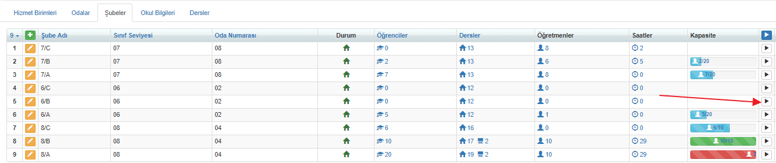
Eğer bütün şubelerin raporunu almak istiyorsanız sağ üst köşede bulunan İşlemler butonuna tıklayabilirsiniz.
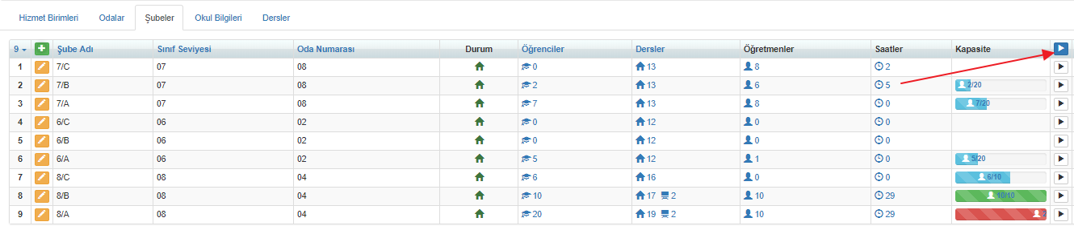
Eğer birkaç şubeyi ya da bir sınıf seviyesindeki bütün şubelerin raporunu aynı anda almak isterseniz sayfanın sağ üst köşesinde bulunan Filtreleme butonuna tıklayınız.
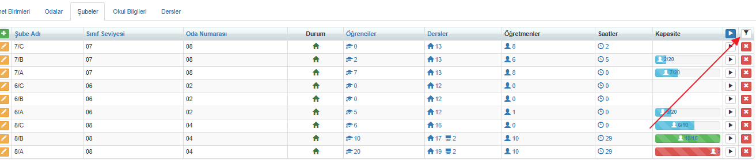
Buradan Şube açılır listeden direkt şubeleri seçip getirebilir ya da Sınıf Seviyesine göre şubeleri getirebilirsiniz.

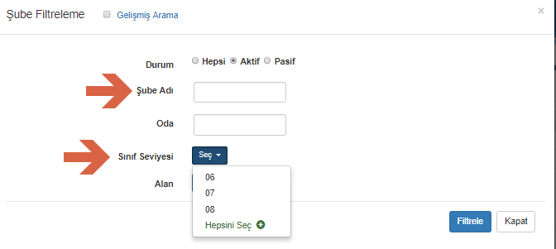
Gelen şubeleri raporlamak için sağ üst köşede yer alan İşlemlere tıklayıp raporu oluşturabilirsiniz.
Açılan seçim penceresinden Öğretmen Not Çizelgesini seçiniz.
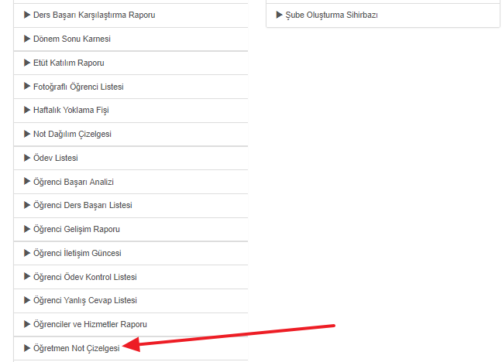

Karşınıza direkt olarak Başla butonu gelecektir, buna basarak raporunuzu oluşturup, İndir butonu ile de bilgisayarınıza indirebilirsiniz.

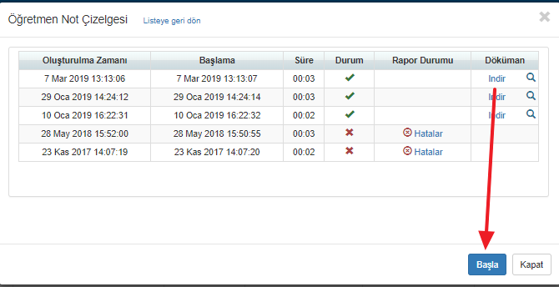

Oluşan excel raporu tek sayfada oluşmaktadır, raporu hangi şubeler için alıyorsanız o şubelerde bulunan bütün öğrencilerin sonuçları tek sayfada getirilmektedir.

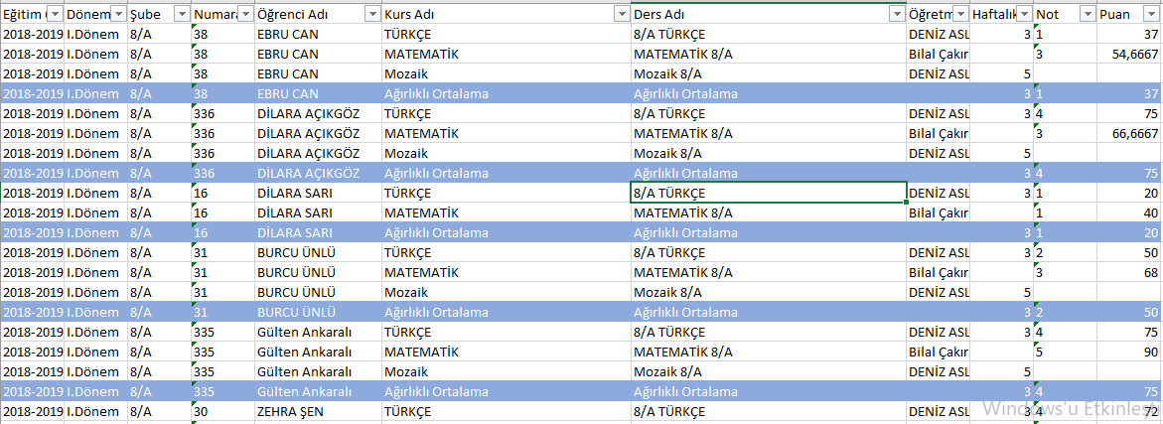

Burada excelin Filtreleme özelliğini kullanarak birçok bilgiye tek bir yerden bakma şansınız bulunmaktadır. Yukarıdaki görselde raporun bir örneği bulunmaktadır.
Bir öğrencinin aldığı bütün derslerin 1.Dönem, 2.Dönem ve Yıl Sonu Puanı var ise Notu, Haftalık Saati, Aldığı Dersin Adı, Dersi veren Öğretmenin Adı, Şube Bilgisi, Numarası gibi bilgiler yer almaktadır. Her dönemin en altında da öğrencinin Toplam Haftalık Saati ve Ağırlıklı Puan ve Not Ortalaması bulunmaktadır.
Örnek olarak öğrencilerin Yıl Sonu Ağırlıklı Puanlarını tek bir yerden görmek istiyorsanız, en üstteki satır seçili iken excelin Filtrele özelliğini aktif ediniz.
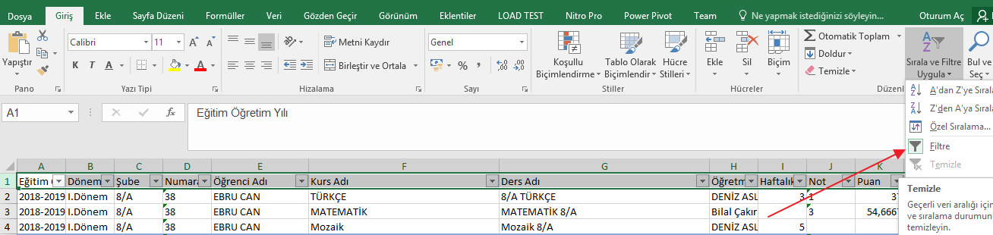
Dönem başlığından sadece Yıl Sonunu,
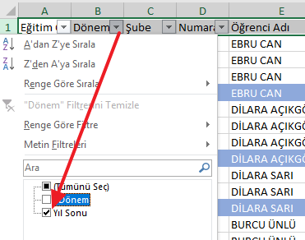
Kurs Adı ya da Ders Adı başlıklarından herhangi birinden sadece Ağırlıklı Ortalamayı seçip, filtrelemeyi tamamlayınız.
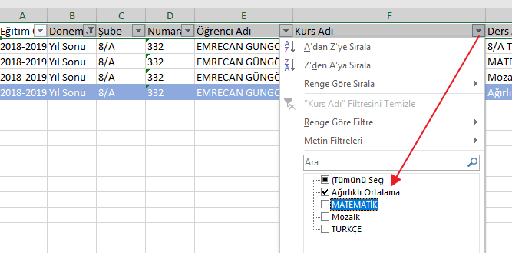

Aşağıdaki gibi öğrencilerin sadece Yıl Sonu Ağırlıklı Ortalamalarını görebilirsiniz;

Bu şekilde birden fazla kombinasyonu bir araya getirerek bu rapordan faydalanabilirsiniz.

WEB SİTESİ ÜRÜN TANITIM VİDEOSU
www.k12net.com http://www.k12net.com/urun-videosu.html
REFERANSLAR BLOG
http://www.k12net.com/referanslar.html http://k12net-tr.blogspot.com

FACEBOOK TELEFON MAİL
http://www.facebook.com/k12net 0-(312)299.23.13 destek@k12net.com

